今天 重九 — 是忠州—重九-双九节第9日的第9月的一个月。
这是菊节。
也被称为纯阳，它是 重阳 —一个双重阳节.

根据 Canon的变化，有九个是的"阳"号；第九天的第九个月的月份(两次九)有一个很大的 阳动力 因而是潜在的危险。 为了克服这种危险，传统告诉你爬上高山 (山是杨)，喝 菊花 葡萄酒和携带茱分支机构。 菊花和茱被认为是清洁工厂。

根据传说，来源的假日与第一个皇帝 的汉, Liu 爆炸. 在他的法院，在第九天的第九个月的月历皇帝和他的随从把分支机构的茱草，吃了米饼和喝 菊花 葡萄酒，以消除不好的预兆，并确保使用寿命。 之后死亡的帝 刘 邦 (195BC)，皇后 Lu-侯 残忍地杀害了皇上最喜欢的妾 Qi. 一个妾 齐的女佣 离开的宫殿，并嫁给了一个共同的人。 多亏了她，这个节日的传播之间的普通人。

另据传说，一旦 一个活生生的圣人突然出现在地球上的转 官方 欢 金 ，并告诉他，9日的第9月，一个伟大的灾难就会来到他家，并避免它，他和他所有的亲戚应该去高入山区，把他们的香 朱宇草. 后爬山，他们不得不喝酒，这是基础上编制的玫瑰花瓣。 官方听取了圣并没有因为他告诉他。 当他回到从山在晚上，他发现，所有的农场动物留在房子已经死了。

根据第三(和几乎没有最后一)传说，这个卑微的农民 恒 静支持一个大家庭。 有一天，一位老人经过告诉他，附近的河是一个瘟疫的恶魔，将有一天上岸和导致死亡的许多人。 他的话证明是真的，很多人死在村子里，但是 恒 景幸存下来，决定 要走 的东南部，山区，以了解 даоса秘密的不朽从道生活在那里。 很长一段时间，他搜查了他在山区，直到有一天，他遇到了一只白色的鸽子，这导致他的住宅的圣人，在门口的这 恒 庆坐在谦卑低下头，不想成为第一个扰乱圣人。 老人认识到这个顺从，并同意教中国的许多艺术，包括剑战斗。 那一年他的训练通过，直到一天老人告诉门徒，第9日的第9月接近和瘟疫的恶魔打算 攻击他的家乡。 然后一起重机的白色的后裔，从附近的一棵树，恒 静坐在上面飞向他的家乡。 在那里，他收集了所有的村民告诉他们采取鲜嫩的茱喝一杯菊花酒，然后走到山顶。 Сам же 亨 静自己坐在一个房间等待的怪物，这一段时间后，大声吼出现了从河，但是当他看到了，有没有一个在城市，他去山脚下的，但是香气的茱和葡萄酒把他吓走，他转回到城市，在那里他遇到了一个勇敢的剑. 在结束漫长的战斗中， Хэн Цзина一个火热的螺栓的雷射出自亨敬的剑和袭击的恶魔。

在这一天，中国人传统上吃五层的蛋糕装饰着旗帜象征着萸. 大多数人喝 菊花 茶，并 严格的传统—自制的 菊花 葡萄酒。 儿童在学校学习诗歌约菊花，在一些城市有一个展览的菊花。 爬山比赛也是最受欢迎的。 获奖者得到一个花圈的茱分支机构。

和双九99—九九-是读中久久以及 久久-很长一段时间。 因此，这个 节日是传统上被认为是"天的老年人"， 包括传统仪式的尊敬的祖先。 根据定义，在这一天，古老的男人在家庭宰杀的猪的严重他们的祖先。 根据 существующему 普遍认为，将精神的祖先是谁没有收到年度牺牲的死亡永远不能再照顾福利的后裔。

诗歌也是专门为这个假期。

首先，当然，他们记得的伟大的中国诗人道元明，他非常喜欢的菊花和演唱的关于他们在他的 诗. 他被称为"花神的九个月。"

陶淵明. 己酉歲九月九日

靡靡秋已夕，悽悽風露交。
蔓草不復榮，園木空自凋。
清氣澄餘滓，杳然天界高。
哀蟬無留響，叢雁嗚雲霄。
萬化相尋繹，人生豈不勞？
從古皆有沒，念之中心焦。
何以稱我情？濁酒且自陶。
千載非所知，聊以永今朝。

孟浩然. 过故人庄

故人具鸡黍，邀我至田家。
绿树村边合，青山郭外斜。
开轩面场圃，把酒话桑麻。
待到重阳日，还来就菊花。

王維。 九月九日憶山東兄弟 (獨在異鄕爲異客)

獨在異鄕爲異客，
每逢佳節倍思親。
遙知兄弟登高處,
遍插茱萸少一人。

杜甫. 己酉歲九月九日

九日蓝田崔氏庄
老去悲秋强自宽，兴来今日尽君欢。
羞将短发还吹帽，笑倩旁人为正冠。
蓝水远从千涧落，玉山高并两峰寒。
明年此会知谁健？醉把茱萸仔细看。

毛泽东。 重阳

人生易老天难老，岁岁重阳。今又重阳，战地黄花分外香。
一年一度秋风劲，不似春光。胜似春光，寥廓江天万里霜。

我只是在想：什么是一个双九?
这就是9×9=81.
它已知道的结构中规遵守法律的命理。
这不是巧合， 有 81个章节中的道德经.
我把第一象形文字的章节，并安排他们在9×9矩阵：从上到下和从右到左。
结果显示在图像。
勇 其 含 天 道 知 絕 載 道  民 古 知 不 上 將 絕 三 天  民 江 以 為 昔 以 孔 五 不  人 天 其 聖 反 夫 曲 寵 道  天 善 治 出 上 道 希 視 天  天 用 治 道 道 知 企 古 谷  和 吾 大 天 天 大 有 致 天  小 知 道 使 名 執 重 太 上  信 民 為 善 大 將 善 大 持 | 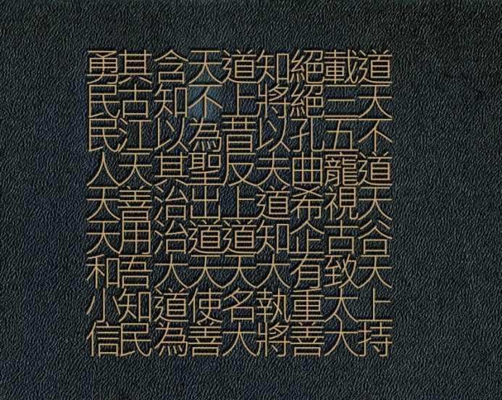

你可以注意到的四个字的站 出来：大天天大.
有没有什么大的意义，在这样的东西"的大天大的"，但是从字面上根据以下文字："大 天空的 天空大"，因为日本的象形文字意味着 两个"日"和"空"。
和其中的81象形文字有两个数字。
你认为什么是他们中的一些?
嗯，当然， же同样的最数字命理的：3和5。
"三一 пятерица五"- 參伍 — 圣吴"的基本方法的类别的数字命理学(xiangshuzhi-薛), canonology (静-薛)、哲学和科学的传统的中国代表的宇宙并反映其文本，在一个普遍的空间数(三-五倍)模型"。

得到 на картинке 中文文本，当然，可以很难被认为是语法正确。
但我还是以某种方式把它译成俄文。
让狂热分子的严格的翻译，原谅我，肯定的，我做了一个很大的错误。
尽管如此，如果来源的文字是不正确的，那么我们可以期待什么从翻译？
好吧，让他们！
但事实证明，在我看来，有趣的。

道德经. "81第一象形文字的章节"

勇敢，他们举行了天堂岛在他们的嘴。
知识已经停止所表达的崇高想法。
在古代，人们无法知道。
军阀摧毁了三天空。
河边的人认为，在过去孔子。
五院.
男子和天空？ 圣人与丈夫。
歌的表彰道。
当良好治理会释放真正的路径，
想看看天空！
天空将会铺平道路。
陶学会通过在古老的山谷。
和谐的"我"是伟大、巨大的。
拥有许多事情导致的天堂。
很少有人知道如何做到这一点
имя самым的名称是 тяж最重.
相信的人
和善良。

十月25日，到2020年，星期日、9日的第9月。

